**实验六 同步/异步计数器的实现**

**姓名 侯少森 学号 18340055**

1. **异步计数器设计以及送七段码显示**
   1. **实验内容**

**异步计数器的每一级的触发器的时钟信号是不同的,触发器状态是不同步的.J-K触发器每级时钟接如前一级触发器的Q,J、K输入均接高电平,每当收到前一级触发器Q的下降沿时,Q输出状态翻转,从而实现计数器功能.**

**而送七段码显示则要利用74LS160(十进制计数器)来实现十位的显示.**

**本计数器设计的是0-15的显示,所以使用了个位到10清零,十位到16清零的方式来实现.**

* 1. **仿真电路与结果**

**(1)在proteus上设计出仿真电路图:**

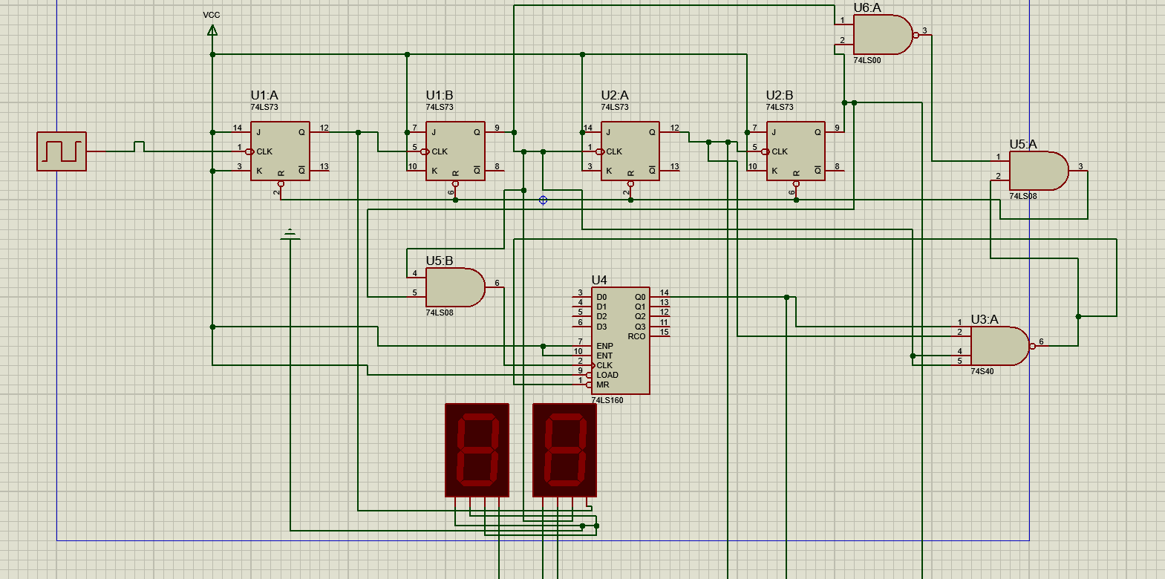

**(2)点击运行,仿真电路图的结果如下:**

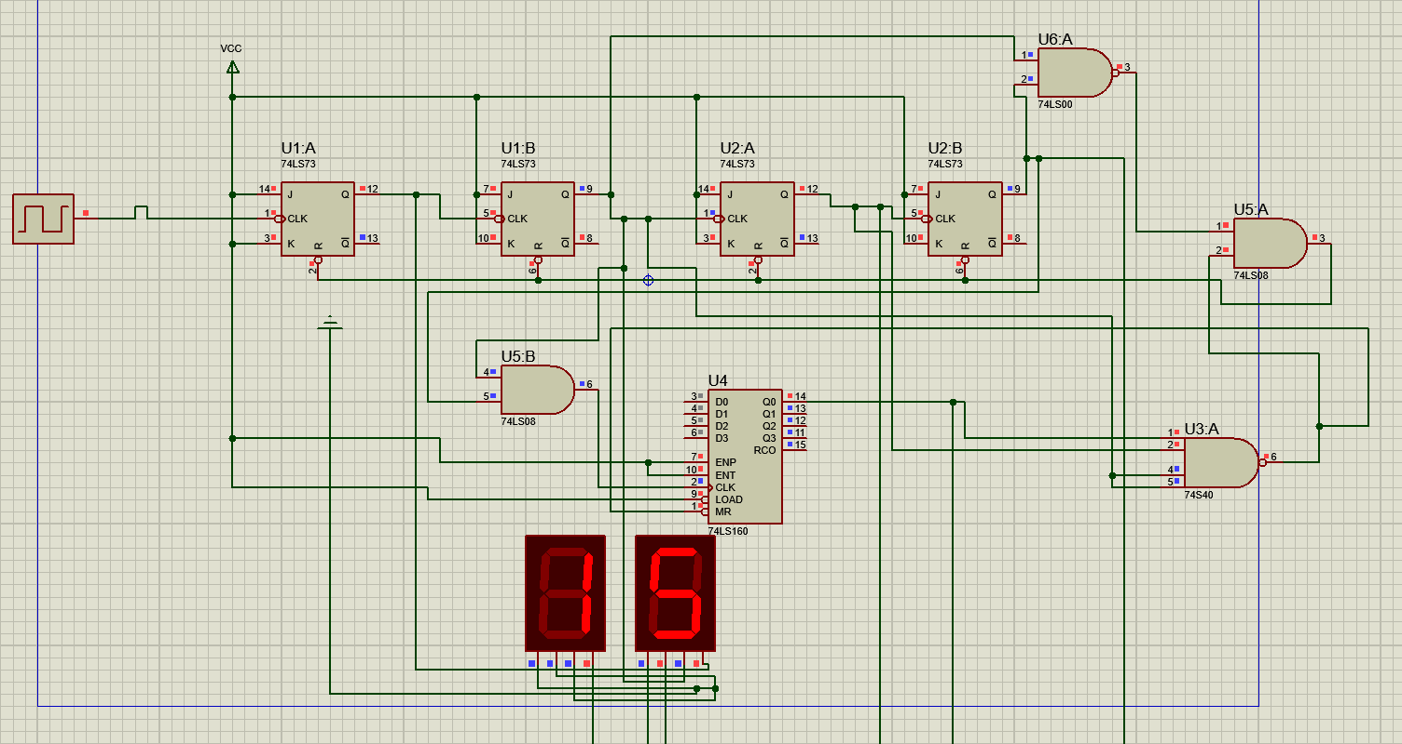

* 1. **实验结果与分析**

**(1)按照仿真电路图连接实验电路.**

**(2)实验结果图如下:**

**①七段码:显示的是0-15(助教已经检查)**

**②示波器上的波形图(0-15):**

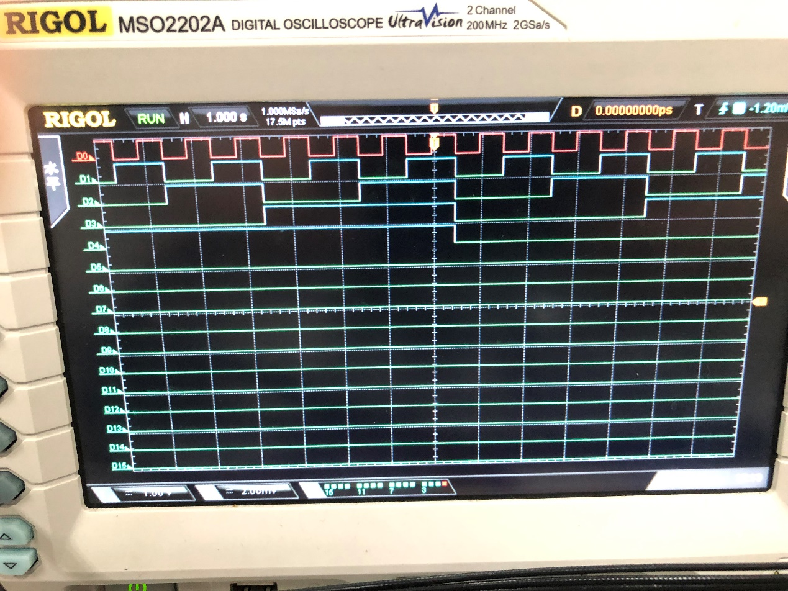

1. **同步计数器设计**
   1. **实验内容**

**同步计数器的触发信号是同一个信号,每一级的触发器接的都是同一个时钟信号.**

* 1. **仿真电路与结果**

**(1)在proteus上设计出仿真电路图:**

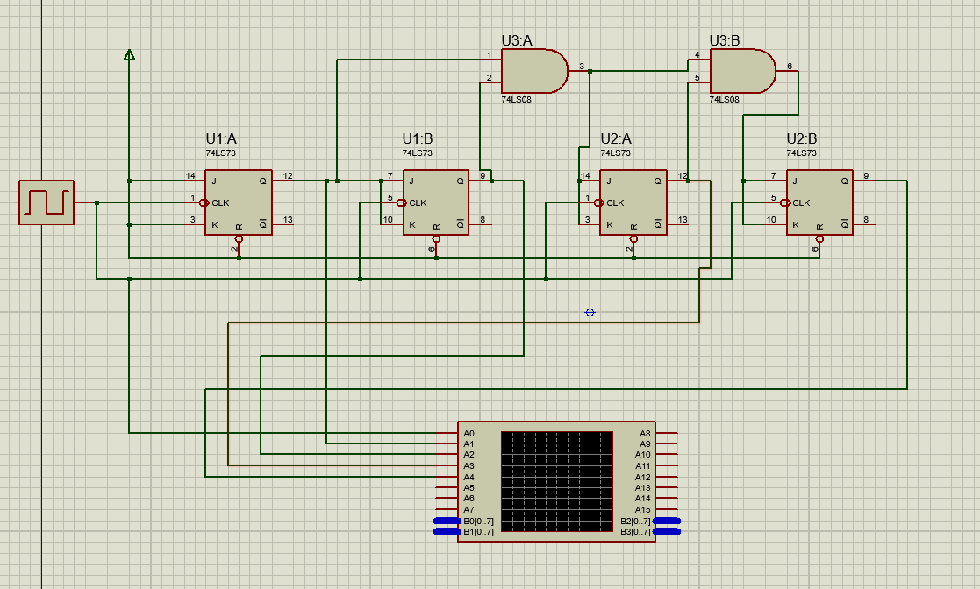

**(2)点击运行,仿真电路图的结果如下:**

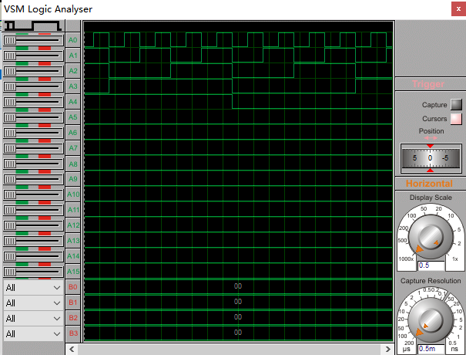

* 1. **实验结果与分析**

**(1)按照仿真电路图连接实验电路.**

**(2)实验结果图如下:**

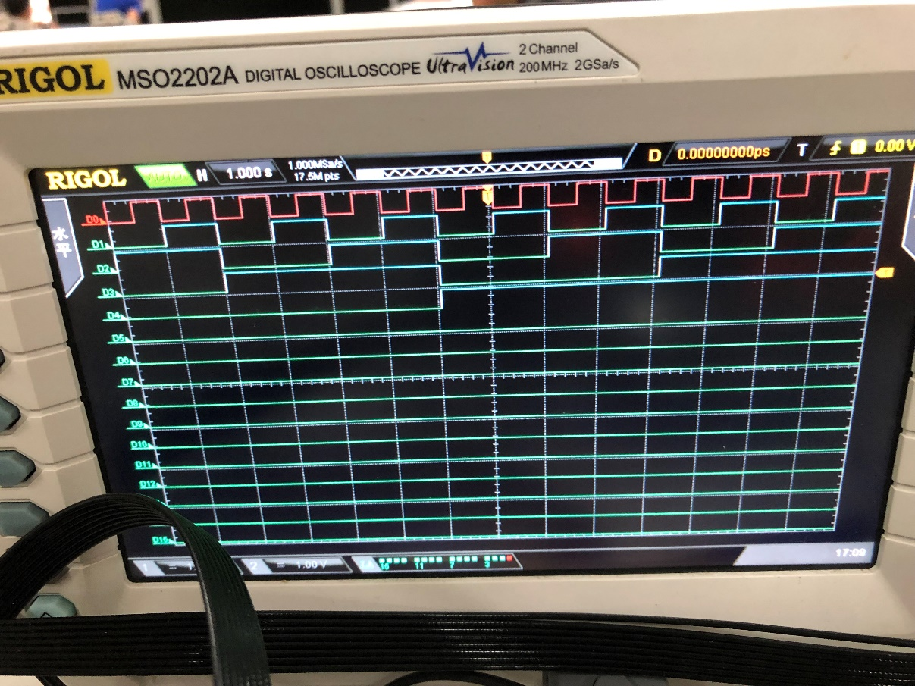

1. **实验总结**

**(1)熟悉J-K触发器的逻辑功能,掌握了J-K触发器构成异步计数器以及同步计数器的原理.**

**(2)74LS160对我来说是一个全新的芯片,我需要自己去上网查找该芯片的内部结构来理解功能,对我来说是个不小的挑战,用了很长时间才理解.**